ACO Anschlussstück GM-X DN300x300-GM/KA-HT/ muffenlos

ACO Haustechnik

Eigenschaften

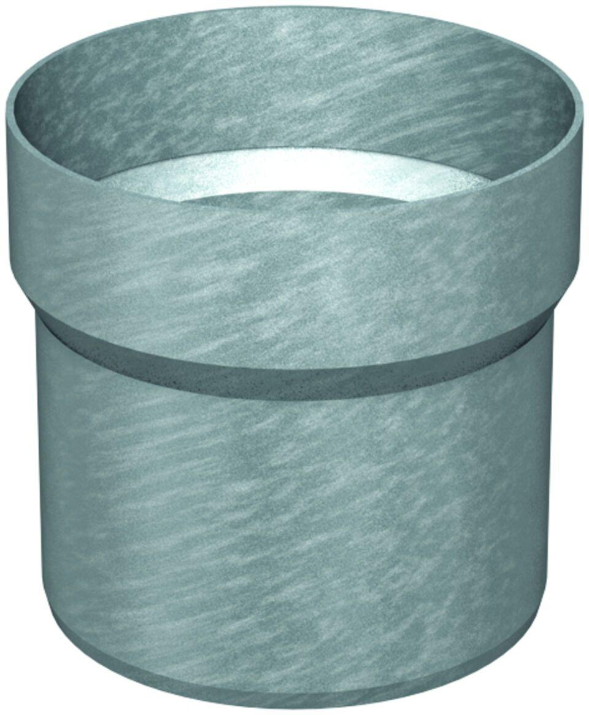

GTIN:

8590830222588

HAN:

0174.82.89